מידות נישה לסדרת
REDSTONE

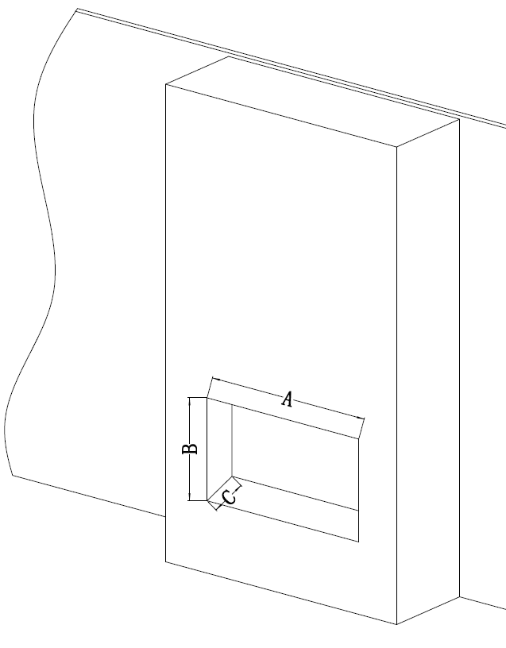
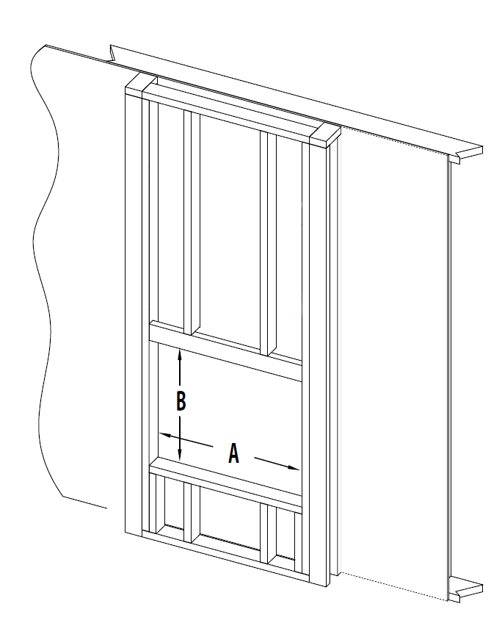

מידות נישה
דגם | A | B | C
RS-2621 | 584mm | 477mm | 254mm
RS-3021 | 718mm | 477mm | 254mm
RS-3626 | 829mm | 607mm | 254mm
RS-4229 | 985mm | 680mm | 254mm

